Trace over golvend oppervlak

Type applet
Open

Opstarten
Nadat precies één functie van 2 variabelen is gedefinieerd kan dit op 2 manieren:
- Vanuit aanvinkdialoog: klik met rechter muisknop
op het vinkje vòòr de functie, en kies in het menu dat verschijnt.
- bewerken, functies en krommen, bewegend onderzoek, trace langs x of y
Omschrijving
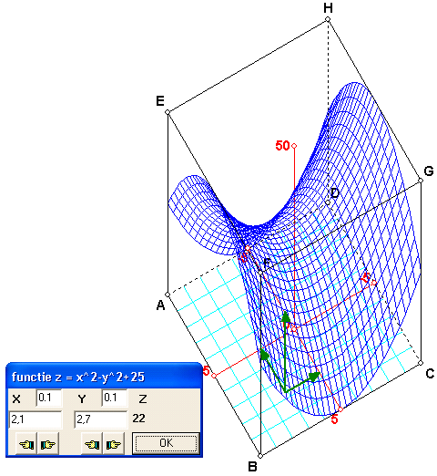
Met dit applet kun je over het golvend oppervlak wandelen, waarbij je de x- en y-coördinaat kunt aansturen. Getoond wordt in de tekening hoe het punt (x,y) zich in het grondvlak beweegt, en hoe het erbij behorende grafiekpunt over de grafiek beweegt.
In het applet wordt de erbij behorende z-coördinaat getoond.

